**Сушко Иосиф Габриэлев (Suszko Jozef Roman)**

30 октября 1804 г – крещение (НИАБ 136-13-894, лист 55об, №51/1804-р (ориг)).

**НИАБ 136-13-894:** Лист 55об. **Метрическая запись №51/1804-р (ориг).**

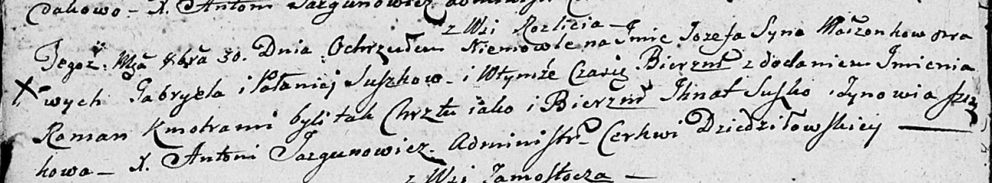

Дедиловичская Покровская церковь. 30 октября 1804 года. Метрическая запись о крещении.

Suszko Jozef Roman – сын родителей с деревни Разлитье.

Suszko Gabriel – отец.

Suszkowa Pałanieja – мать.

Suszko Jhnat – кум.

Suszkowa Zynowia – кума.

Jazgunowicz Antoni – ксёндз.